Порядок действий при работе с задачами

Система электронного документооборота (СЭД) реализована посредством механизма постановки задач. Термин «Задача» в данном случае несет смысловую нагрузку «Поручение» и при создании какого-либо документа автоматически создается задача по рассмотрению этого документа. Также задача может ставиться независимо от наличия документа. Ниже приведен примерный порядок действий при работе с поставленными задачами, ориентированный на сотрудников, назначенных ответственными руководителями или исполнителями.

1. Войти в СЭД БГТУ им. В.Г. Шухова.
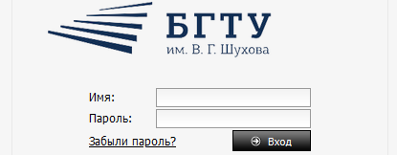

2. По умолчанию откроется вкладка ЗАДАЧИ. Если по какой-либо причине открыта другая вкладка, то перейти на вкладку ЗАДАЧИ. В этой вкладке отображен перечень задач.
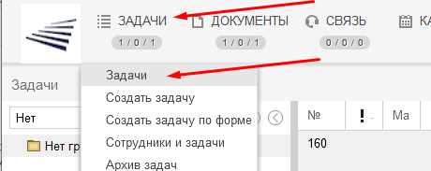

Задачи могут быть созданы на основе какого-либо документа или без него.
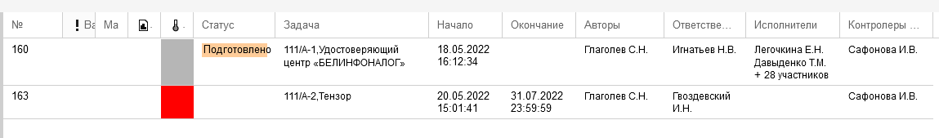

Новые, непросмотренные задачи обозначены пиктограммой
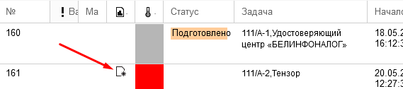

3. Войти в задачу, нажав на ее наименование или номер.
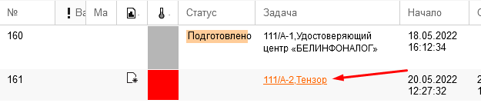

Откроется карточка задачи.
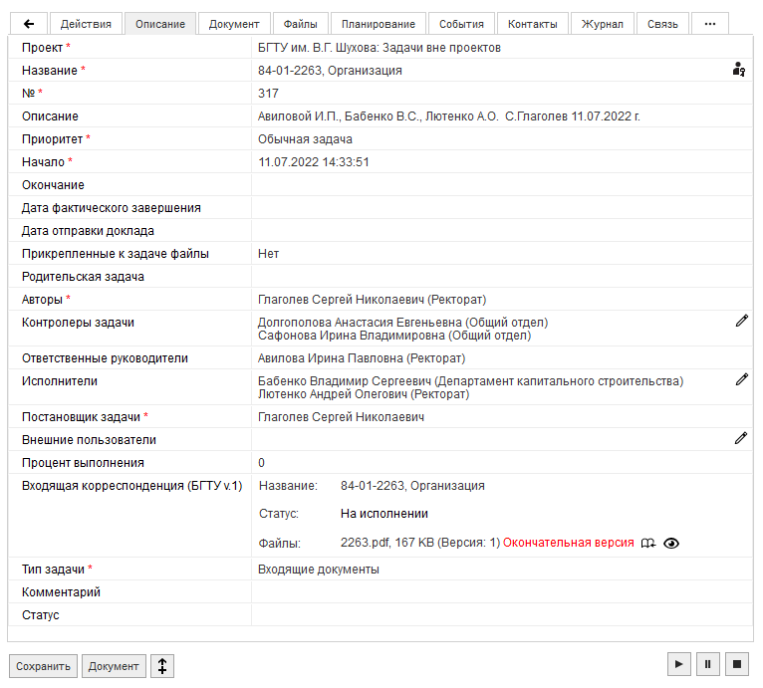

Здесь можно ознакомиться с различными параметрами и данными задачи, просматривая соответствующие вкладки карточки.
На вкладке «Описание» помимо автора задачи указаны исполнители и ответственный руководитель. Ответственный руководитель среди прочего организует и контролирует выполнение поставленной задачи, исполнители непосредственно участвуют в ее выполнении.
При наличии документа – основания задачи с ним можно ознакомиться, перейдя в карточку документа по нажатию кнопки «Документ» в нижней части карточки задачи.

4. Карточка документа содержит несколько вкладок.
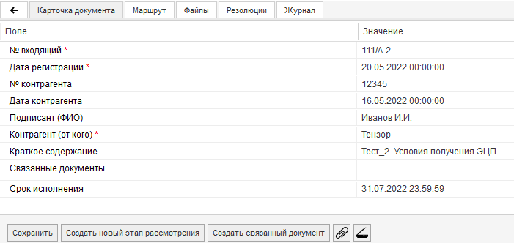

Во вкладке «Файлы» находится электронная версия документа, которая может состоять как из одного, так и из нескольких файлов одного или разных типов.
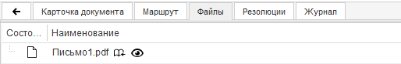
Для ознакомления с содержимым файлов - нажать на имя файла или пиктограмму (глаз) справа от него. Тогда же при необходимости файл можно распечатать или скачать путем нажатия на соответствующие пиктограммы в правом верхнем углу окна (они могут немного отличаться по внешнему виду в зависимости от браузера).
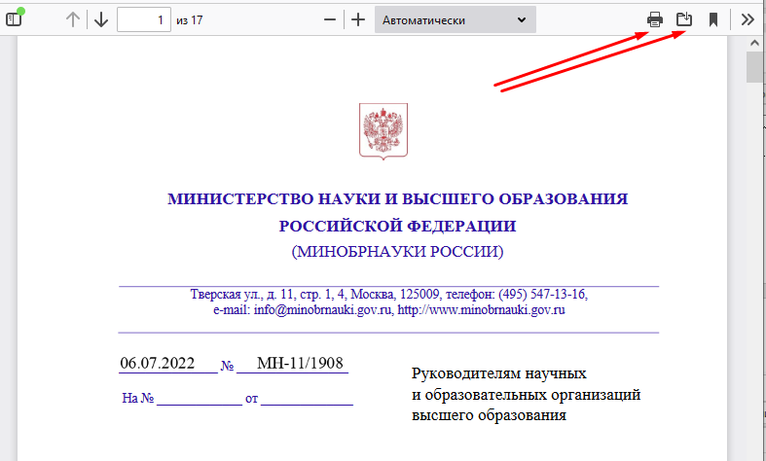

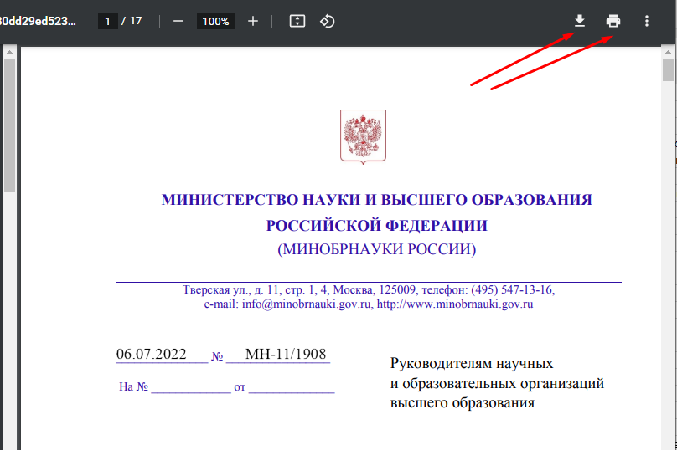
Печать документа также доступна при нажатии сочетания клавиш «Ctrl+P».
После ознакомления/печати/скачивания вкладку браузера закрыть.

5. В процессе исполнения задачи сотрудники, назначенные ее исполнителями, совместно с ответственным руководителем подготавливают и прикладывают какие-либо документы, отчитываются о ходе проделанной работы в рамках полученного поручения и т.п. Эти действия производятся в одноименной вкладке в нижней части карточки задачи (п.3 настоящей инструкции).
В нижней части окна в отдельном фрейме следует написать текстовое сообщение, поясняющее характер проведенных мероприятий либо их невозможность/нецелесообразность, при необходимости прикрепить сопроводительный файл (один или несколько) с помощью кнопки с пиктограммой «Скрепка», после чего обязательно нажать кнопку «Сохранить».
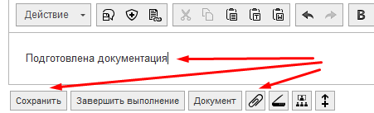

Хронологический порядок манипуляций фиксируется и отображается во вкладке «Действия».
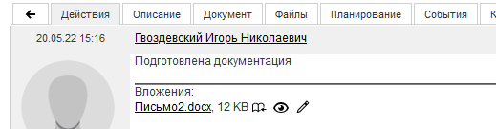

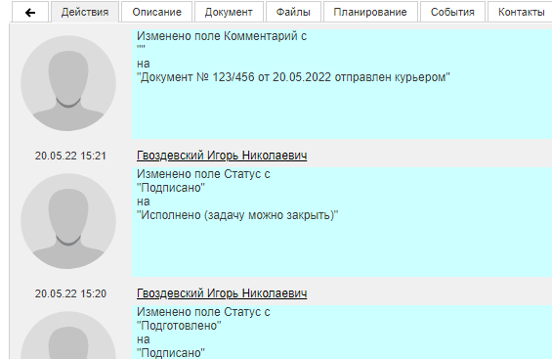
Прикрепленные к задаче файлы помимо вкладки «Действия» доступны в списочном виде во вкладке «Файлы» (не путать с файлами, прикрепленными к документу).

6. Во время выполнения задачи возможна постановка подзадач (подчиненных задач). Это используется, например, для разбивки крупной задачи на несколько мелких и поручения их выполнения различным сотрудникам или для привлечения иных сотрудников.
Для этого внизу карточки задачи надо нажать кнопку (Создать подзадачу).
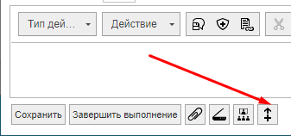
Откроется окно создания задачи с несколькими вкладками. На вкладке «Описание» следует заполнить необходимые поля (название задачи, описание, сроки, исполнителей и т.п.). Некоторые поля уже заполнены, их можно редактировать. Поле «Номер» заполнять не надо, т.к. нумерация автоматическая.
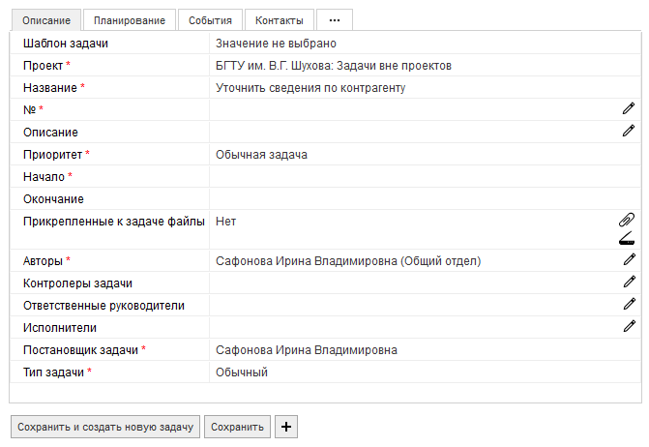

Для заполнения полей «Ответственные руководители» и «Исполнители» нажать на пиктограмму (карандаш) напротив соответствующего параметра.
Откроется окно выбора, где слева расположен перечень подразделений, а справа отображаются сотрудники выбранного подразделения.
Для выбора/добавления сотрудника нажать на пиктограмму (плюс) напротив ФИО
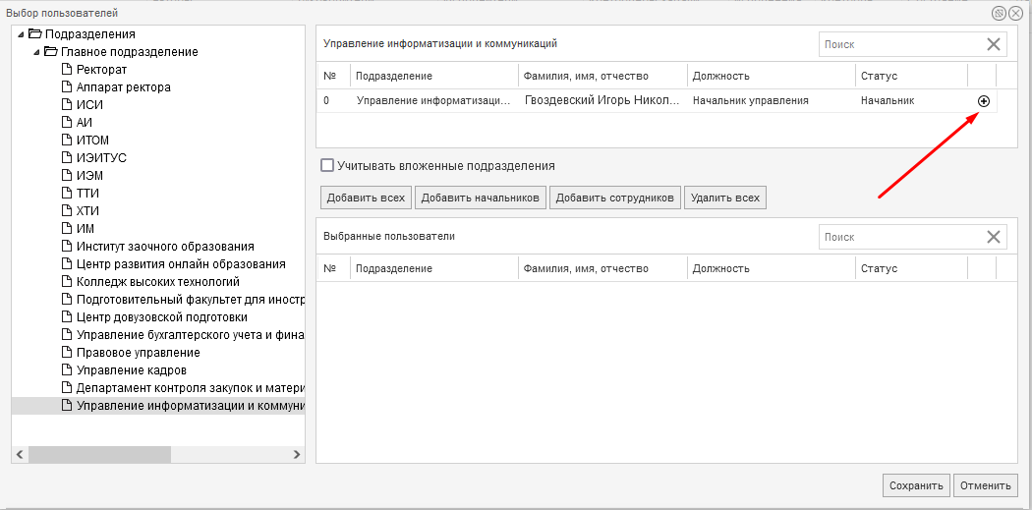
ФИО сотрудника появляется в разделе «Выбранные пользователи» в нижней части окна.
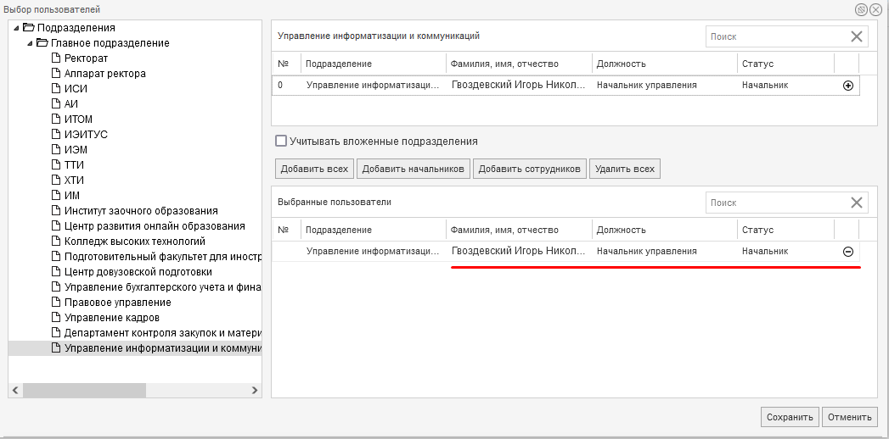
При необходимости добавляются другие сотрудники. Количество исполнителей не ограничено, ответственным руководителем назначается один сотрудник, который впоследствии и отчитывается перед автором (постановщиком) задачи.
Нажатием пиктограммы (минус) сотрудник удаляется из списка выбранных.
По окончании формирования списка исполнителей нажать кнопку «Сохранить».
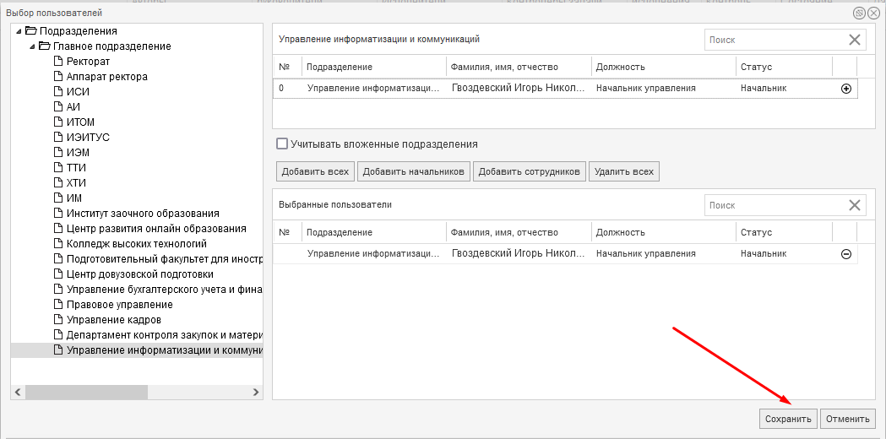
Окно выбора сотрудников закрыто, исполнители указаны в резолюции

Перейти во вкладку «Дополнительно» (отмечена тремя точками), установить флаг «Наследовать документы» (если этого не сделать, то получатели этого задания не смогут увидеть документ-основание поставленной подзадачи), нажать кнопку «Сохранить».
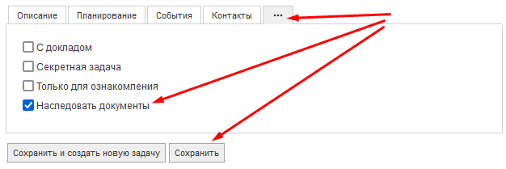
Подзадача создана и отображается в списке у всех перечисленных в ней сотрудников.
Если в созданной подзадаче в графе «Ответственные руководители» никто не указан, то ее завершение должен зафиксировать сам постановщик (автор).

8. После выполнения поставленной задачи ответственный руководитель фиксирует ее завершение путем нажатия соответствующей кнопки в карточке задачи. Кроме него задачу может завершить автор.

9. В итоге выполнения задача перемещается в архив и в общем списке не отображается, но остается доступной через пункт меню: ЗАДАЧИ – Архив задач, где ее можно просмотреть позже в случае необходимости.
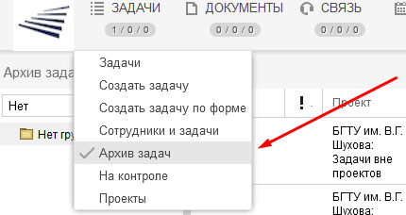
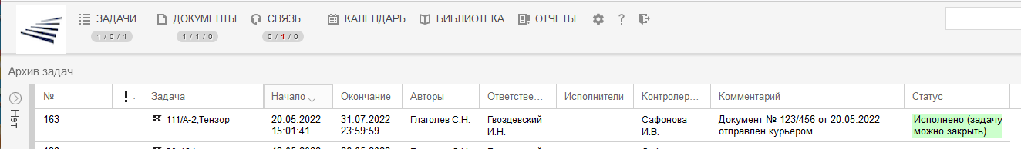

Рассмотренный и исполненный документ при его наличии так же доступен через пункт меню: ДОКУМЕНТЫ – Архив документов.
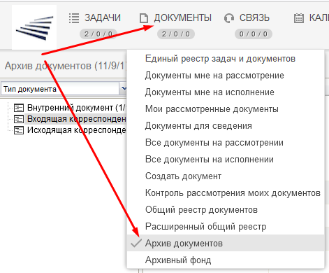
В списке архивных документов отображаются поля из карточки документа, а также пиктограммы управления. Существует возможность просмотра самого документа, его маршрута, приложенных файлов (в том числе подготовленного ответа) и восстановления документа из архива.
